A partir de 1 de abril

Nova campanha da Estrella Damm conta os segredos da receita original

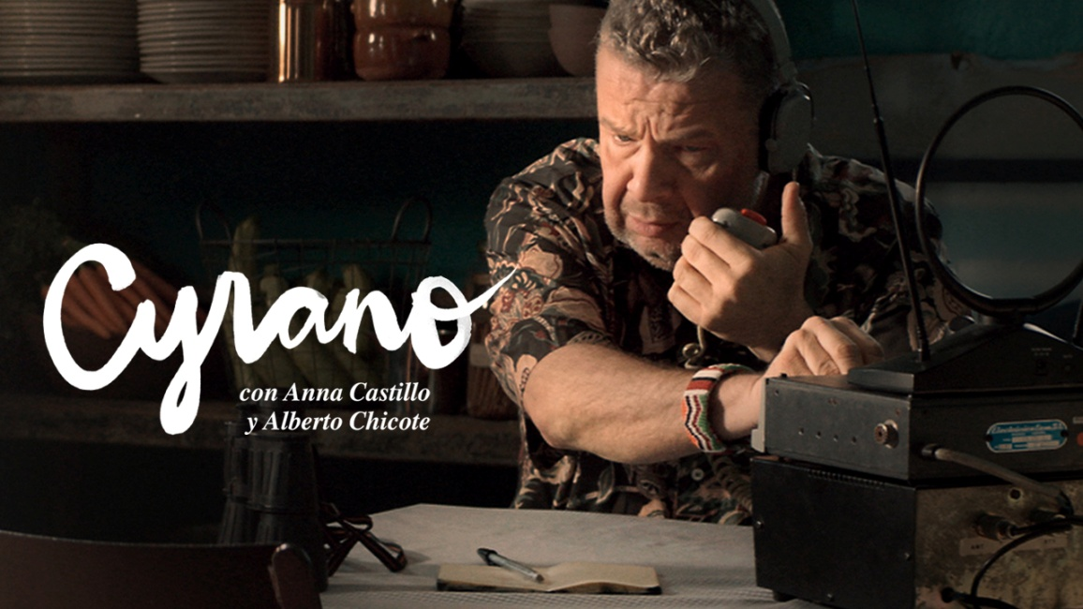
- A cerveja que surgiu em 1876, feita com ingredientes naturais, e que se mantém igual até aos dias de hoje.
- Nesta campanha, é revelado o novo rótulo da Estrella Damm que valoriza a sua receita original.

É já a 1 de abril que a Estrella Damm conta o segredo da sua receita original. “Estrella Damm é uma cerveja de 1876 que só se faz com ingredientes naturais. Em 1876 não se acrescentavam sulfitos, nem aditivos, nem conservantes. E agora também não. Por isso é tão saborosa”. É num pequeno restaurante em Menorca que os protagonistas defendem que, tanto no melhor prato como na melhor bebida, é importante sabermos a história de cada garfada ou de cada gole: de onde vem aquele sabor, o que é usado, como é feito…

Em “Cyrano”, é revelado o novo rótulo de Estrella Damm, que valoriza tanto a receita original de 1876, como os ingredientes com os quais é feita: água, malte, arroz e lúpulo, todos 100% naturais. No novo rótulo, os apreciadores podem ainda ter acesso aos inúmeros prémios de concursos internacionais, que ocupam um lugar destaque no novo selo.

A nova campanha de Estrella Damm, “Cyrano”, foi desenvolvida pela UMW e estará no ar durante o mês de abril, em TV, e até ao final de julho em digital. Esta campanha está disponível em canais de TV generalistas – RTP 1 e SIC – e por cabo – AXN, AXN Black, CM TV, Discovery, Fox, Fox Comedy, Fox Life, Fox Movies, Hollywood, SIC Mulher, SIC Notícias e TVI 24 - e ainda em digital nos canais de Youtube, Facebook e Instagram e nos sites da Media Capital, Cofina e Sapo.

“Cyrano” é protagonizado por Alberto Chicote, o conceituado Chef que apresenta o programa televisivo “Pesadelo na Cozinha” e “Top Chef” em Espanha, e ainda por Anna Castillo, a atriz espanhola que combina teatro, cinema e televisão. Esta campanha conta ainda com a direção da cineasta Claudia Llosa e com o ator Oriol Pla como diretor criativo.

Spot “Cyrano” disponível aqui.

Sobre a Estrella Damm:
O grupo Damm nasceu em Barcelona em 1876. Conta com uma extensa tradição e know how cervejeiro. Desde 1876, onze gerações de mestres cervejeiros têm levado a cabo a fabricação de Damm com ingredientes 100% naturais e que conserva a sua levedura desde a sua origem.
Estrella Damm é uma cerveja lager, do estilo pilsener, reconhecida internacionalmente por inúmeros prémios e é conhecida como a cerveja de Barcelona.
Estrella Damm é líder em Barcelona, onde está localizada a sua fábrica que produz 500 milhões de litros por ano. Está sempre presente na dinâmica da cidade, desde a presença em restaurantes e bares, até à presença em inúmeros eventos relevantes para a cidade: patrocina desde festas locais a eventos conhecidos internacionalmente, como o SONAR, o FCBarcelona, o Barcelona World Race, a American’s Cup ou mesmo os Jogos Olímpicos de 1992 (1º cerveja a patrocinar os jogos olímpicos).
Em Portugal aposta em temas da gastronomia e do bem comer, sendo responsável por eventos como o Estrella Damm Gastronomy Congress, que desde 2016 traz grandes nomes da gastronomia mundial, como Albert Adrià, Joan Roca, Andoni Luis Aduriz ou Fina Puigdevall entre muitos outros, para debater temas relevantes e está presente em eventos como o Sangue na Guelra, Gastronómico Cascais, Congresso Nacional de Cozinheiros, Concurso Chef Cozinheiro do Ano, entre muitas outras atividades. Criou e desenvolveu a Rota de Tapas que se iniciou em Lisboa e atualmente chega a 7 cidades – Lisboa, Porto, Braga, Faro, Aveiro, Évora e Viseu. Duas vezes por ano pode encontrar a melhor seleção de tapas para beber com uma Estrella Damm na mão e encontrar muitos momentos de descontração e convívio.
A Damm é distribuída em Portugal pela Sumol + Compal desde 2012. Do portefólio de cervejas Damm, foram escolhidas sete cervejas, que se adequam aos mais variados palatos e momentos de consumo. Da tradicional lager pilsener, ESTRELLA DAMM, à lager preta, BOCK DAMM, o portefólio inclui também uma cerveja com o dobro do malte, VOLL DAMM, uma opção sem álcool, FREE DAMM, INEDIT DAMM, uma mescla de malte de cevada e trigo, DAURA DAMM, uma cerveja isenta de glúten e MALQUERIDA a “Roja Fresca” com reflexos avermelhados com flor da Jamaica, laranja, milho, lúpulo, e malte de cevada.

Para mais informações ou imagens, contacte:
LIFT CONSULTING
Catarina Marques
Tlm.: 93 482 74 87
catarina.marques@lift.com.pt

